«СДАЙ ОРУЖИЕ!»
«Являлся очевидцем, как соседка добровольно выдала сотрудникам милиции незарегистрированное ружьё покойного родственника. Себе подобное имущество оставлять нельзя?» - с таким вопросом к участковому инспектору милиции обратился житель г.Марьина Горка.

На данный вопрос отвечает участковый инспектор милиции
Рахманчик Владислав Вадимович

Сразу однозначно отвечу на вопрос – нет!
В очередной раз хочется обратить внимание жителей района, что за незаконное хранение охотничьего гладкоствольного оружия предусмотрена ответственность по ст.24.46 административного кодекса Республики Беларусь и влечет наложение штрафа в размере от 10 до 30 базовых величин с конфискацией предмета административного правонарушения или без конфискации, а за незаконное хранение огнестрельного оружия с нарезным стволом, боеприпасов и взрывчатых веществ – уголовная ответственность по ст.295 УК Республики Беларусь и влечёт наказание в виде исправительных работ сроком до 2 лет, или арестом, или лишением свободы на срок до 7 лет со штрафом или без штрафа.
Граждане добровольно (в том числе по предложению властей) сдавшие оружие, боеприпасы, взрывчатые вещества и взрывные устройства, освобождаются от ответственности, кроме случаев сбыта. Сотрудниками милиции на постоянной основе проводятся мероприятия по предупреждению и пресечению незаконного оборота оружия, боеприпасов и взрывчатых веществ, в целях улучшения на территории района криминогенной обстановки.
На территории района и страны в настоящее время (в течение сентября текущего года) проходит подготовительный этап специального комплекса мероприятий «АРСЕНАЛ» (далее - СКМ «АРСЕНАЛ»), основной этап которого пройдет с 06 октября по 10 октября 2025 года цели и задачи которого:
- выявление, пресечение и профилактика правонарушений, относящихся к незаконным действиям в отношении оружия, боеприпасов, взрывных устройств и взрывчатых веществ, а также преступлений, совершенных с их применением;
- выявление и пресечение нарушений норм обеспечения, условий хранения и учета огнестрельного оружия и боеприпасов на объектах разрешительной системы, а также нарушений порядка оборота оружия и боеприпасов к нему индивидуальными владельцами оружия;
- выявление и привлечение к ответственности лиц, незаконно изготавливающих, приобретающих, хранящих, перемещающих, сбывающих оружие, боеприпасы, взрывные устройства и взрывчатые вещества.
В ходе подготовительного этапа СКМ «АРСЕНАЛ» уже имеются следующие результаты:
- 18.09.2025 к сотруднику уголовного розыска обратилась местная жительница города Марьина Горка, которой при уборке дома в шкафу в завернутом покрывале было обнаружено огнестрельное гладкоствольное оружие марки «ТОЗ»;
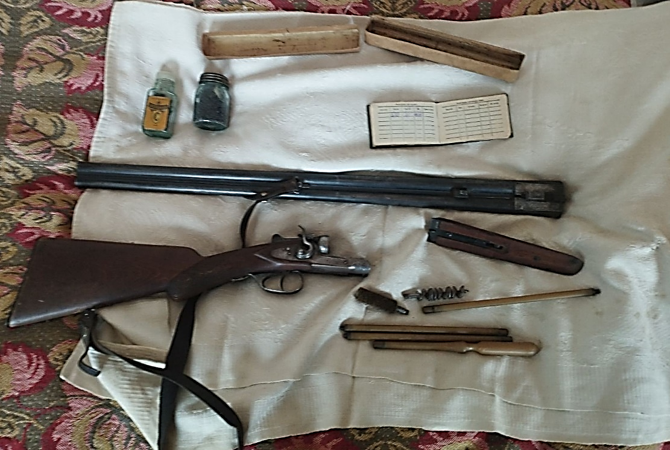

- 20.09.2025 к участковому инспектору милиции Пуховичского РОВД обратился житель д. Марковчизна Пуховичского района, который выдал штык-нож от винтовки времен ВОВ, который обнаружил накануне при уборке чердака.
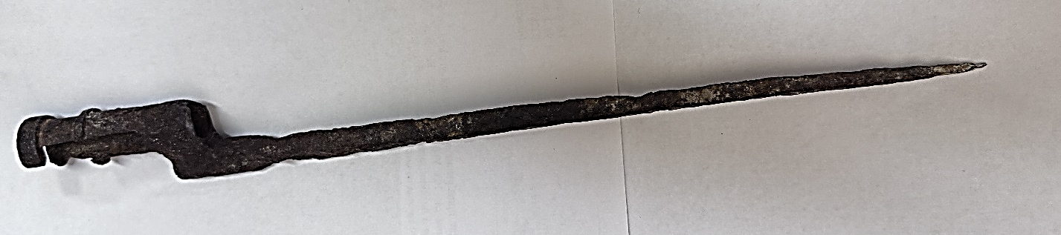

Отдел внутренних дел Пуховичского райисполкома обращается с просьбой к жителям района сообщать о лицах, которые без разрешения органов внутренних дел хранят огнестрельное оружие, боеприпасы, взрывчатые вещества, а также о тех, кто желает незаконно приобрести или сбыть их. Мы рассчитываем на Ваше понимание и сотрудничество. Сведения принимаются круглосуточно по телефонам: 8(01713)-35534 8029-7684008; 8025-6914499, либо по телефону 102. Анонимность гарантируется.
По вопросам, связанным с оборотом оружия можно обратиться в разрешительную систему Пуховичского РОВД в дни осуществления приёма: среда, пятница, суббота – с 08.00 до 13.00; вторник, четверг – с 15.00 до 20.00, или по телефону (801713)-35716.
По иным вопросам, касающимся правоохранительной деятельности, Вы можете обратиться к участковому инспектору милиции, в том числе при осуществлении приёма граждан еженедельно по средам в помещениях общественных пунктов охраны правопорядка (с 17.00 до 20.00 в г.Марьина Горка; с 10.00 до 13.00 в сельских исполнительных комитетах).

